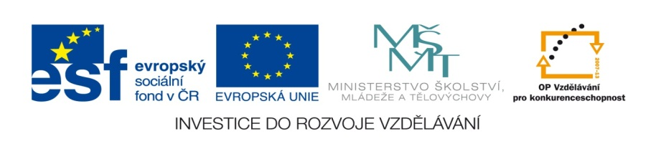

ZÁKLADNÍ ŠKOLA SLOVAN, KROMĚŘÍŽ, PŘÍSPĚVKOVÁ ORGANIZACE
ZEYEROVA 3354, 767 01 KROMĚŘÍŽ

projekt v rámci vzdělávacího programu
VZDĚLÁNÍ PRO KONKURENCESCHOPNOST

ŠABLONA ČÍSLO: III/2
NÁZEV: INOVACE A ZKVALITNĚNÍ VÝUKY PROSTŘEDNICTVÍM ICT

PŘEDMĚT: Informatika
ROČNÍK: 5.
TÉMA: Informace
AUTOR: Mgr. Vladimíra Němcová
DATUM VYTVOŘENÍ: 20.8.2012

VY_32_INOVACE_60_VN

Anotace:
Cíl digitálního učebního materiálu: Učební materiál, který žákům umožní vytvořit si představu o kapacitě paměti počítače, složek, souborů a práci s volnou kapacitou paměti.
Očekávaný výstup: Částečné – první seznámení s novými pojmy.
Druh učebního materiálu: Studijní materiál
Hodnocení: Jedná se o první zmínku v názvosloví kilo, mega, giga a tera pro žáky pátého ročníku. Musí být tolerovány časté potíže s počtem nul. Problém pro žáky je také rozdíl v anglické výslovnosti bit a byte.

Informace - data

- Bit

je základní, nejmenší jednotka digitální informace. Bit ( čti bit ) anglicky znamená kousek nebo drobek.

V počítačové terminologii znamená 1 bit buď „1“ nebo „0“. Můžeš si to představit jako „ano“ a „ne“.

Jeden bit je základní jednotka kapacity paměti.

Jeden bit můžeme zapsat: 1b nebo 1bit
Osm bitů můžeme zapsat: 8b nebo 8bit

- Byte

Jeden Byte se skládá z několika bitů. Byte je jednotka množství dat v informatice. Byte se vyslovuje bajt. Běžný uživatel potřebuje pro svou práci znát Byte. Bit potřebují znát hlavně počítačoví odborníci.

Pro Byte používáme zkratku B.

1 Byte = 8 bitů

Počet Bytů je v počítači obrovský. Paměť počítače udává ,kolik dat – informací ( Bytů ), můžeme do počítače uložit. Abychom si ulehčili psaní, počítáme a zapisujeme množství dat pomocí zkratek.

Nejčastější zkratky jsou kilo, mega, giga a tera. Existují i další, ale s těmi se zatím seznamovat nebudeme.

- kilo zkratka: k 1 000

- mega zkratka: M 1 000 000

- giga zkratka: G 1 000 000 000

- tera zkratka: T 1 000 000 000 000

Např.:

1 kB (1 kilobajt) 1 000 Bytů
2 kB (2 kilobajty) 2 000 Bytů

1MB (1 megabajt) 1 000 000 Bytů
20 MB (20 megabajt) 20 000 000 Bytů

1 GB ( 1 gigabajt) 1 000 000 000 Bytů
5 GB ( 5 gigabajt) 5 000 000 000 Bytů

- CD a DVD

CD a DVD jsou nejčastější záznamová média pro dlouhodobou archivaci všech různých souborů. Liší se množstvím dat - kapacitou, které na ně lze uložit.

CD ROM – kapacita 700 MB
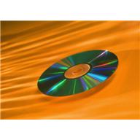
DVD ROM – kapacita 4,7 GB = 4700 MB

Zdroje: vlastní tvorba, kliparty www.office.microsoft.com

